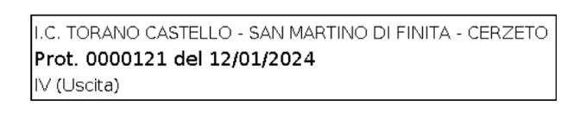
Al sito web / Area Avvisi
Agli Atti della Scuola
Ai docenti
OGGETTO: ELENCO DEI PRIMI TRE CLASSIFICATI ALLE OLIMPIADI DI MATEMATICA
CE SCUOLA PRIMARIA
ALUNNO | CLASSE
- DE ROSE ERMINIO | V B SCUOLA PRIMARIA SARTANO
- PENSABENE BRANDO | V B SCUOLA PRIMARIA SARTANO
- CARREA SOFIA | IV B SCUOLA PRIMARIA SARTANO
C1 SCUOLA SECONDARIA
ALUNNO | CLASSE
- MEOLI GIOVANNI PAOLO | 1A SCUOLA SECONDARIA DI TORANO
- LISE SVEVA | 2A SCUOLA SECONDARIA DI TORANO
- LAZZINARO DESIREE LUCIA | 2A SCUOLA SECONDARIA DI TORANO
C2 SCUOLA SECONDARIA
ALUNNO | CLASSE
- SARRO SAVERIO | 3B SCUOLA SECONDARIA DI CERZETO
- GALLO CRISTIANO | 3B SCUOLA SECONDARIA DI CERZETO
- ARAGONA FILIPPO PIO | 3B SCUOLA SECONDARIA DI CERZETO
La responsabile
Patrizia Scarpelli

